Tema 1: Introducción a los servicios en red
Práctica 3
- Suponiendo que una red utiliza direcciones IP de clase C y que dispone de un único router para conectarse a Internet. ¿Cuál es el número máximo de estaciones que podríamos conectar a la red?

- Dado el siguiente esquema de red con las direcciones IP asignadas, indicar:
a) Las IP de red y las IP de los distintos nodos.

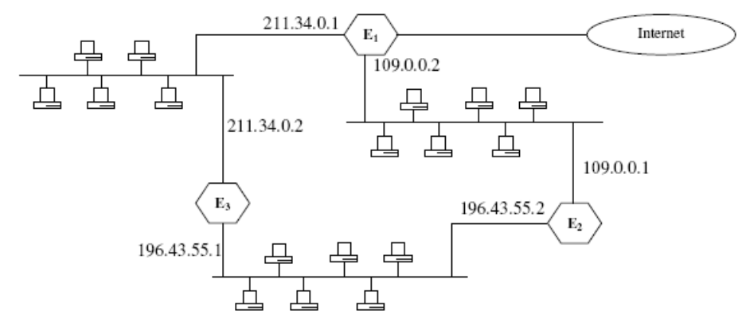

- Una empresa dispone de varias redes locales Ethernet (A, B, C y D) mostradas en la figura. Estas redes se conectan entre sí por medio de 3 routers (E1, E2 y E3) y un repetidor R1.
La red se conecta a Internet a través del encaminador E2. A la empresa se le han asignado direcciones IP de tipo C. En esta red existe un número indeterminado de hosts, entre los cuales destacamos los hosts A1, C1 y D1. Se pide:
  - Asignar sobre el esquema direcciones IP a los elementos de la red que la necesiten.

